**Ejercicio de Creación y Actualización de Repositorios**

**Ejercicio #1:**

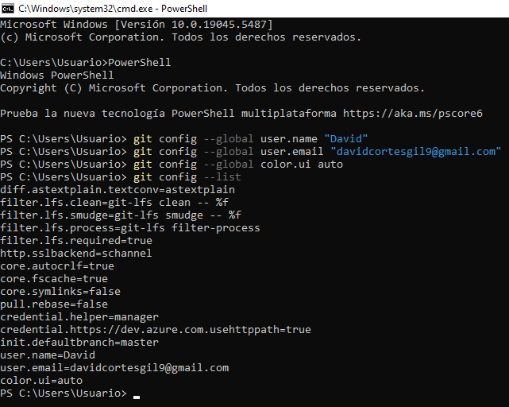

**Ejercicio #2:**

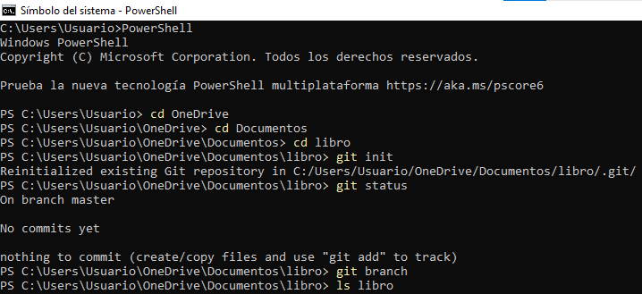

**Ejercicio #3:**

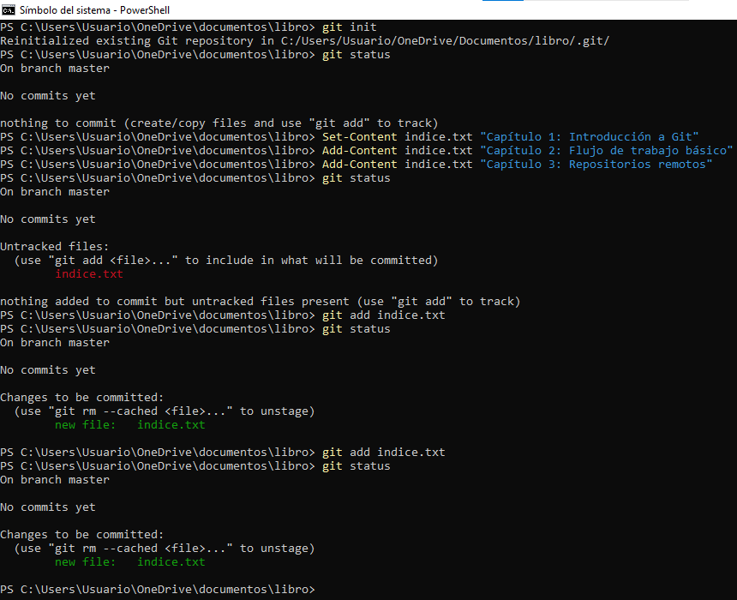

**Ejercicio #4:**

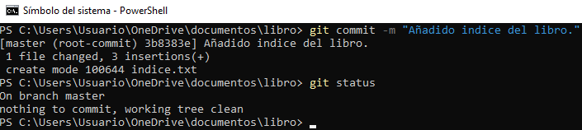

**Ejercicio #5:**

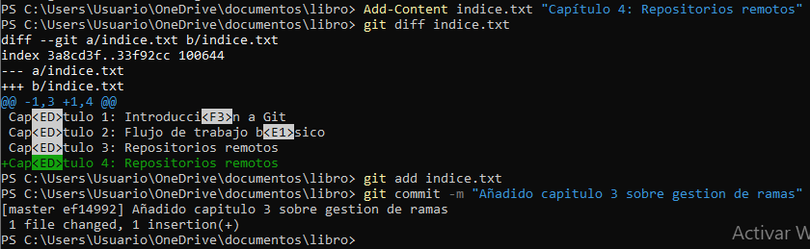

**Ejercicio #6:**

